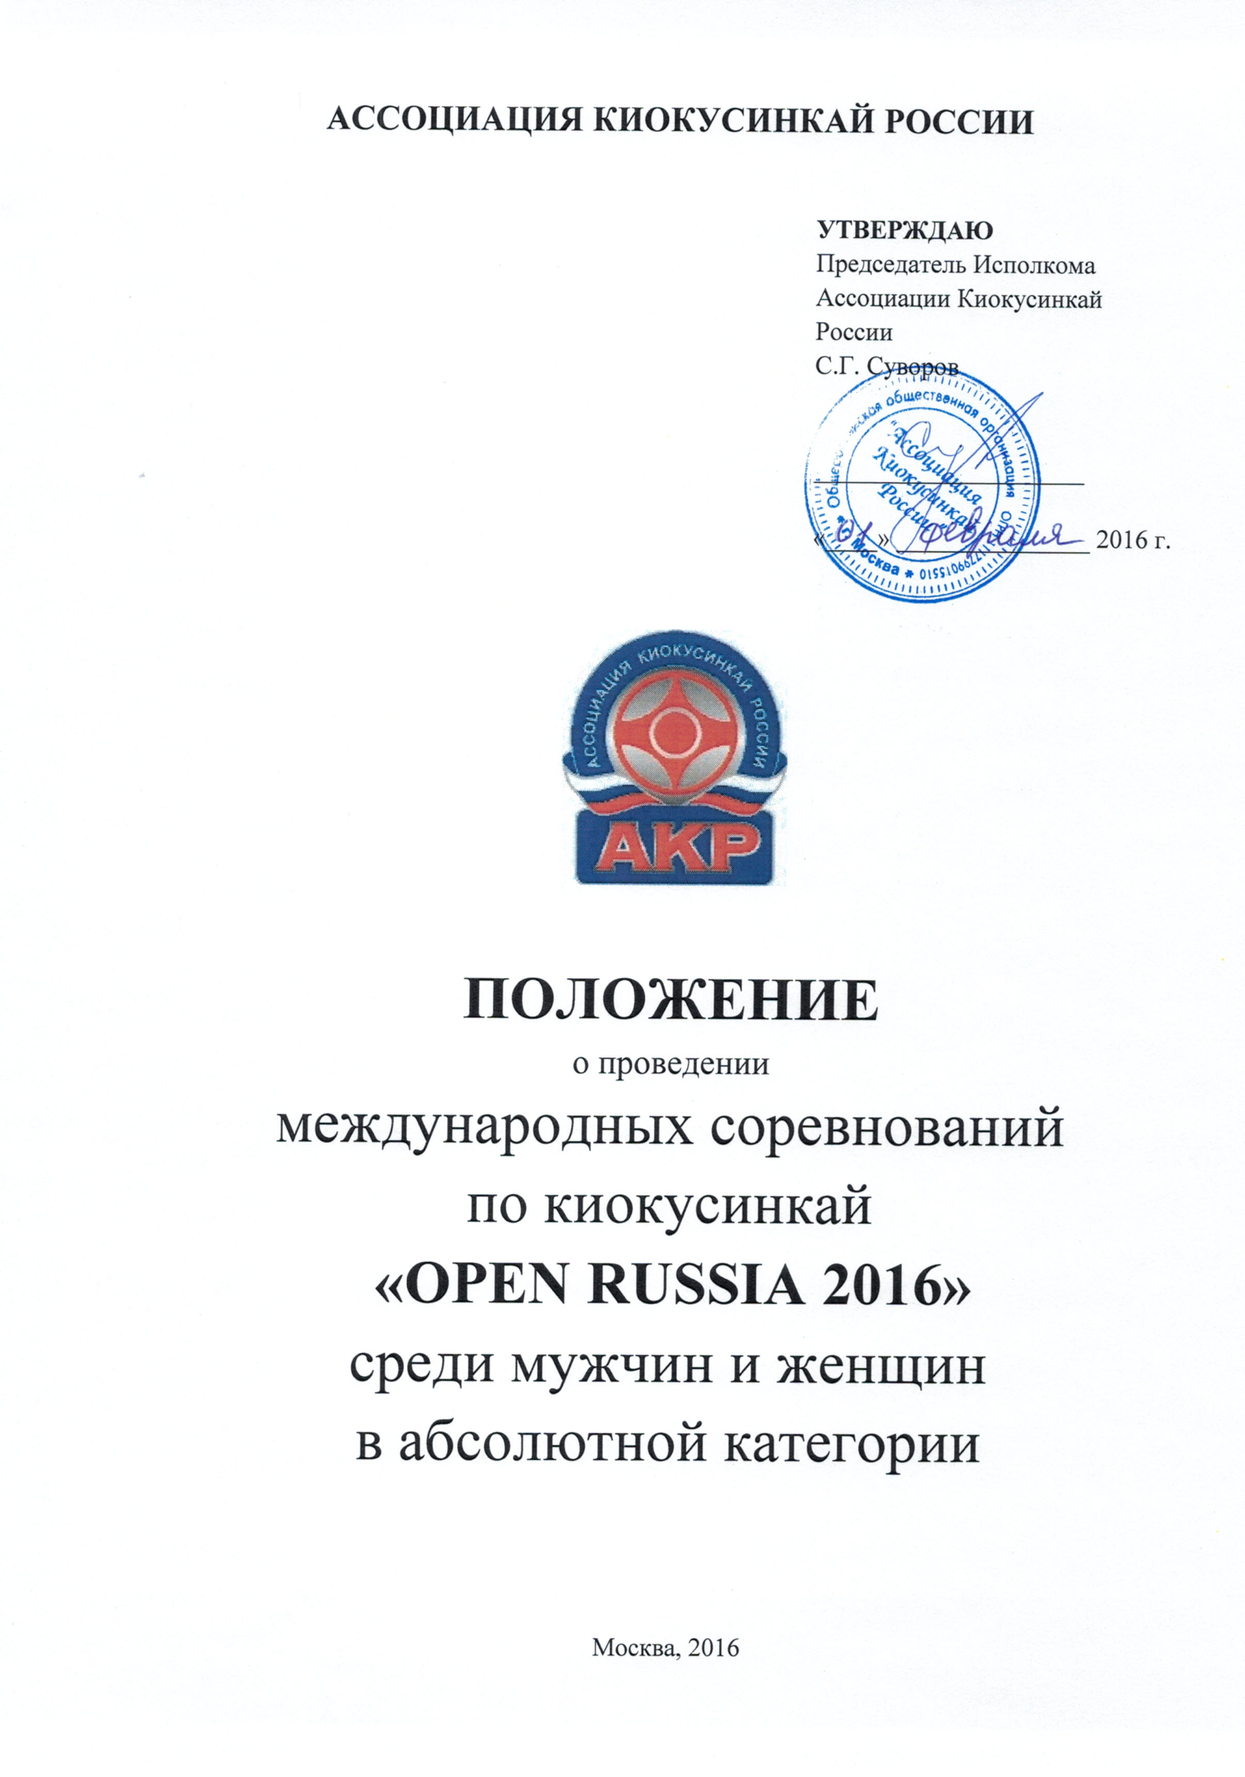
- Место и сроки проведения соревнований
Место проведения: г. Москва, Варшавское шоссе, д. 118, корп. 1
Московский Центр Боевых Искусств
Сроки проведения: 3-5 июня 2016 года
Мандатная комиссия: 3 июня 2016 с 12:00 до 15:00
г. Москва, Варшавское шоссе, д. 118, корп. 1
Московский Центр Боевых Искусств
Жеребьевка: Дата жеребьевки будет установлена в рабочем порядке оргкомитетом соревнований.

- Организация и руководство проведения соревнований
  - Организаторы соревнований
- Ассоциация Киокусинкай России

2.2 Главная судейская коллегия
Главный судья соревнований – Трутнев Юрий Петрович, 5 дан
Заместитель главного судьи – Габбасов Рамиль Габдрауфович, СВК, 5 дан
Главный секретарь соревнований – Брагина Евгения Александровна, СВК, 4 дан

2.3 Организационный комитет
Председатель – Суворов Сергей Геннадьевич
Адрес оргкомитета:
105005 г. Москва, ул. Радио, дом 7, строение 1
тел.: 8(495)640-23-63
e-mail: akr5@mail.ru

2.4 Организаторы соревнований за возможные травмы, полученные в рамках проведения соревнований, ответственности не несут.

3. Требования к бойцам соревнований и условия их допуска
3.1 Условия, определяющие допуск спортсменов к соревнованиям:
3.1.1 К спортивным соревнованиям допускаются сильнейшие спортсмены, прошедшие предварительный отбор на соревнованиях по группам дисциплин, в возрасте от 18 лет со стилевой квалификацией не ниже 4 кю.
3.1.2 На мандатной комиссии руководитель команды предоставляет оригинал заявки, а каждый спортсмен должен иметь следующие документы:
- паспорт;
- медицинская справка о допуске к соревнованиям, подписанная врачом по спортивной медицине и заверенная печатью врачебно-физкультурного диспансера, выданная не ранее 24 мая 2016 года;
- документ, подтверждающий спортивную и стилевую квалификацию;
- договор страхования от несчастного случая, действительный на момент соревнований (оригинал);
- полис обязательного медицинского страхования (оригинал);
- письменное заявление бойца – приложение № 3.

Женщинам также необходимо предъявить защитное снаряжение.

3.1.3 Каждый участник, допущенный к соревнованиям должен иметь:
- белое доги и пояс, соответствующий квалификации спортсмена;
- индивидуальную раковину на пах для мужчин обязательно, для женщин по желанию;
- нагрудник установленного образца – для женщин обязательно;
- капа (протектор ротовой полости) – по желанию.
Если на зубах установлены брэкеты – капа обязательна.

Все средства защиты должны соответствовать утвержденным стандартам АКР.
ВНИМАНИЕ! Все средства защиты должны быть индивидуальны у каждого спортсмена!
3.2 Состав участников и численный состав команды:
- официальный представитель команды;
- спортсмены (мужчины) – от команд Российской Федерации и команд других стран – не более 15 человек, прошедших предварительный отбор на соревнованиях по группам дисциплин. Окончательное решение о допуске иностранных спортсменов и их количестве принимается Оргкомитетом соревнований;
- спортсмены (женщины) – количество не ограничено, прошедшие предварительный отбор на соревнованиях по группам дисциплин. Окончательное решение о допуске иностранных спортсменов и их количестве принимается Оргкомитетом соревнований;
- врач команды (если таковой имеется);
- судьи – состав судейской коллегии будет утвержден судейским комитетом АКР

4. Программа соревнований

4.1 Соревнования проводятся в следующих программах:
№ п/п | Возрастная категория (дисциплина) | Весовая категория
1 | мужчины (кумитэ) | абсолютная категория
2 | женщины (кумитэ) | абсолютная категория
3 | мужчины (тамэсивари) | с 1/8 финала

Возраст бойца определяется на день прохождения мандатной комиссии, то есть на 3 июня 2016 года.

4.2 Расписание мероприятий:
2 июня 2016 года
Дата приезда судей
Судейский семинар: с 14:00 до 18:00

3 июня 2016 года
Дата приезда команд
Мандатная комиссия: с 12:00 до 15:00
Судейский семинар: с 11:00 до 15:00
Общее собрание: 15:00

4 июня 2016 года
Предварительные поединки (до 1/8 финала у мужчин и ¼ у женщин): 10:00

5 июня 2016 года
Торжественное открытие соревнований: 11:00
Тамэсивари: 11:30
Бои с 1/8 финала у мужчин и ¼ финала у женщин: 13:00
Награждение победителей и призёров: 16:00
Сайонара: 18:00

6 июня 2016 года
Дата отъезда команд и судей

- Регламент поединков

Кумитэ (мужчины):
Отборочные бои: 2 мин. + 2 мин. + взвешивание (разница в весе должна составлять 10 кг и более) + 2 мин.
Регламент боев, начиная с 1/8 финала: 3 мин. + 2 мин. + 2 мин. + взвешивание (разница в весе должна составлять 10 кг и более) + результат тамэсивари + 2 мин.

Тамэсивари проводится у мужчин с 1/8 финала.
Тамэсивари 4 позиции: сэйкен, сюто, хидзи, кокато.
Кумитэ (женщины):
Отборочные бои: 2 мин. + 2 мин. + взвешивание (разница в весе должна составлять 5 кг и более) + 2 мин.
Регламент боев, начиная с 1/4 финала: 3 мин. + 2 мин. + 2 мин. + взвешивание (разница в весе должна составлять 5 кг и более) + 2 мин.

При неявке бойца на татами после объявления его фамилии в течение 60 секунд бойцу засчитывается поражение.

- Условия подведения итогов
Спортивные соревнования по кумитэ проводятся по системе с выбыванием после одного поражения, согласно правилам по киокусинкай. Проигравшие полуфиналисты проводят бой за 3 место.
Места с 5 по 8 распределяются следующим образом:
занимает место спортсмен | проигравший в ¼ финала спортсмену, занявшему место
5 место | 1 место
6 место | 2 место
7 место | 3 место
8 место | 4 место
- Награждение победителей и призеров
7.1 Победители и призеры соревнований (1-8 место у мужчин, 1-4 место у женщин) награждаются медалями и дипломами, а также кубками соответствующих степеней.
7.2 Тренера победителей награждаются дипломами.
7.3 Дополнительно могут устанавливаться памятные призы спонсорами и другими организациями.

- Антидопинговый контроль
8.1 На усмотрение Оргкомитета соревнований, в соответствии с правилами Всемирного антидопингового агентства (WADA), любой участник соревнований может быть подвергнут процедуре допинг-контроля.

- Финансовые условия
9.1 Стартовый взнос не взимается
9.2 Проводящая организация берет на себя следующие расходы:
- проживание судей в гостинице Оргкомитета
- обед для судей и бойцов 4 и 5 июня
9.3 Проезд к месту проведения турнира и проживание осуществляется за счет средств командирующей организации.

- Заявки на участие
10.1 Срок подачи заявок (приложение № 1): до 1 мая 2016 года
ВНИМАНИЕ!!! Вместе с заявкой должны быть предоставлены следующие документы:
- фото в доги (портретная фотография в электронном виде, формат tiff, разрешение 300 dpi)
- приложение № 4 – заполненное на каждого бойца
- заявка на проживание в гостинице (приложение № 5). Информация по предоставляемым гостиницам находится в приложении № 6.

10.2 Заявки принимаются:
- от команд Российской Федерации – только единые заявки по группам дисциплин вида спорта киокусинкай, а также единая заявка от команды Федерации всестилевого каратэ России;
- от команд других стран.

10.3 Заявки принимаются только установленной формы (приложение № 1). Заявка должна быть подписана руководителем федерации и заверена печатью.
Заявки принимаются по адресу:
e-mail: akr5@mail.ru
Контактный телефон: 8(495)640-23-63
10.4 Внимание!!! Для оформления вызова из Минспорта России необходимо подать заявку (согласно инструкции по оформлению вызовов) до 10 мая 2016 года!

10.5 Оригинал заявки вместе со всеми необходимыми документами предоставляется представителем команды в мандатную комиссию.
Приложение № 1 – Форма заявки

ЗАЯВКА
на участие в международных соревнованиях по киокусинкай «Open Russia 2016» среди мужчин и женщин в абсолютной категории
3-5 июня 2016 г., г. Москва

от __________________________________________________________________________________________________
(наименование федерации)

№ | Фамилия, Имя | Дата рождения (полная) | Кю/  дан | Точный вес | Пол | Тренер | Страна

ФИО представителя команды ________________________________________
Контактный телефон представителя команды ________________________________________

Подпись и печать руководителя
федерации _________________________________________________________________/М.П./

ВНИМАНИЕ! К заявке должны быть прикреплены фотографии на каждого бойца - ФОТО в доги (портретная фотография в электронном виде, формат tiff, разрешение 300 dpi)

Приложение 2 – Заявка на судейство

Международные соревнования по киокусинкай «Open Russia 2016» среди мужчин и женщин в абсолютной категории
2-5 июня 2016 г., г. Москва
Заявка на судейство

от __________________________________________________________________________________________________
(наименование федерации)

№ п/п | Фамилия Имя полностью | Дата рождения, возраст (число полных лет) | Кю/  дан | Судейская квалификация  (СВК,  1 СК) | Общий стаж судейства (число полных лет) | Регион РФ | Основные турниры, которые обслуживали в качестве судьи (дать полные названия турниров с указанием места и даты проведения, примерного числа обслуженных боев и своей роли: главный судья, рефери на татами, боковой судья и т.д.) | Размер рубашки | Контактный телефон
1
2

Подпись и печать руководителя
федерации ___________________________________________________________/М.П./

Приложение № 3 – заявление бойца

Главному судье Ю.П.Трутневу

От____________________________________
(Ф.И.О.)

Паспорт серия________№____________

Кем и когда выдан______________________

______________________________________

ЗАЯВЛЕНИЕ

Прошу Вас допустить меня ___________________________________________________
(Ф.И.О.)

__________________________________________________________________________________
к участию в международных соревнованиях по киокусинкай «Open Russia 2016» среди мужчин и женщин в абсолютной категории, которые состоятся 3-5 июня 2016 г. по адресу: г. Москва, Варшавское шоссе, д. 118, корп. 1, Московский Центр Боевых Искусств.

В случае получения мной травм и связанных с ними последствий, а также иных неблагоприятных последствий во время участия в соревновании, в том числе вследствие применения разрешенной, либо не разрешенной правилами соревнований техники, и/или при нахождении в помещении, где проводятся данные соревнования или проходит подготовка к данным соревнованиям, претензий к главному судье, организаторам турнира, тренерскому составу и собственникам помещений, в которых проводятся соревнования, иметь не буду.
С правилами соревнований по Киокусинкай ознакомлен, полностью осознаю, что Киокусинкай является контактным единоборством, и понимаю возможность получения мною травм и иных неблагоприятных последствий.

_________________________________________________ __________________
Фамилия, Имя, Отчество собственноручно подпись

__________________
дата

Приложение № 4

Приложение заполняется бойцами и присылается на электронную почту вместе с предварительной заявкой!!!

ФИО
Фото (обязательно) | фото в доги (портретная фотография в электронном виде, формат tiff, разрешение 300 dpi) – прикрепить (как дополнительный файл) к заявке
Дата рождения
Пол
Страна
Принадлежность к федерации
Квалификация (кю, дан)
Вес
Рост
Спортивные достижения

Приложение 5 – Заявка на проживание

Заявка на проживание в гостинице
гостей и спортсменов
международных соревнованиях по киокусинкай «Open Russia 2016»
среди мужчин и женщин в абсолютной категории

от _____________________________________________________________________
__________________________________________________________________

ФИО и тел представителя команды___________________________________________
__________________________________________________________________________

№ | Фамилия Имя Отчество  (в случае двухместного размещения в одну строку вписываете 2 фамилии) | стоимость номера (руб/сутки) | Дата приезда | Дата отъезда
1
2

Подпись и печать _______________________________________________/М.П./

Приложение 6 – Официальная гостиница соревнований

Гостиница «Катерина Парк»

Адрес: г. Москва, ул. Кировоградская, д. 11

Метро: Пражская (первый вагон из центра)
Южная (первый вагон из центра)

категория номеров | стоимость руб/сутки
Одноместный (1 человек) | 2300
Двухместный (2 человека) | 2500
В стоимость проживания входит:
- завтрак «Шведский стол»
- Wi-Fi в любой точке отеля
- Фитнес-центр (финская и турецкая сауны, тренажерный зал, джакузи)

Время заезда в гостиницу – 15:00. При раннем заезде гостиница предоставляет номера по мере освобождения.
Время выезда из гостиницы – 12:00

